

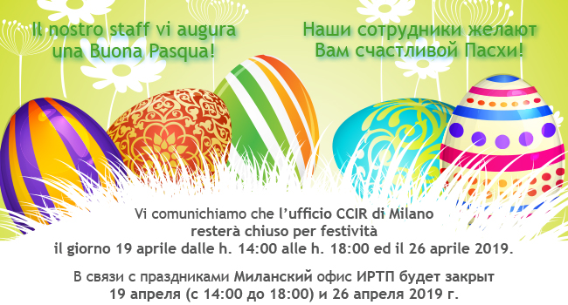

ВАЖНЫЕ МЕРОПРИЯТИЯ

  
  RUSSIAN BUSINESS GUIDE
  Читайте последний номер журнала.
  
  4 МАЯ -3 ИЮНЯ, ПАДУЯ
  Imago Russia. Фестиваль русской культуры.
  
  6-9 МАЯ 2019, МИЛАН
  Tuttofood. Международная выставка, посвященная агропродовольственному сектору.

  
  14 МАЯ 2019, МИЛАН
  Workshop “Цифровые стратегии для продаж online в России”.
  
  16-19 МАЯ 2019, ФЛОРЕНЦИЯ
  Кампания по сбору средств "ПАМЯТЬ О РОССИИ ВО ФЛОРЕНЦИИ".
  
  23 МАЯ 2019, ПАДУЯ
  Конференция "Потенциал роста российского рынка для итальянских предприятий".

  
  29-30 МАЯ 2019, МОСКВА
  Коллективная экспозиция итальянских предприятий на Start Up Village в Сколково.
  
  30 МАЯ - 2 ИЮНЯ, РИМИНИ
  Riminiwellness. Самая важная международная выставка, посвященная фитнесу и здоровому образу жизни.
  
  4 ИЮНЯ 2019, МОСКВА
  Генеральная Ассамблея членов ИРТП.

  
  13 ИЮНЯ 2019, МИЛАН
  Семинар “Упрощение таможенных процедур для развития торгового обмена между Италией и Российской Федерацией”.
  
  ПРОЕКТ AGROCOMP
  Пригласите к себе на предприятие казахских и узбекских stakeholder агропродовольственного сектора.
  
  ПРИСОЕДИНЯЙСЯ К ИРПТ НА LINKEDIN!
  Будь всегда в курсе всех самых важных итало-российских инициатив на данный момент.

РЕАЛИЗОВАННЫЕ МЕРОПРИЯТИЯ

  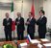
  1-2 АПРЕЛЯ 2019, ЧЕЛЯБИНСК
  Делегация представителей институтов и предпринимателей.
  Фотогалерея ИРТП
  
  2 АПРЕЛЯ 2019, МИЛАН
  Workshop "Как привлечь российских клиентов отрасли «hospitality» при помощи web-стратегий".
  
  3-4 АПРЕЛЯ 2019, МОСКВА
  1 Russian-Italian Conference on international commercial arbitration and mediation.

  
  7-10 АПРЕЛЯ 2019, ВЕРОНА
  выставка Vinitaly.
  
  8-9 АПРЕЛЯ, Н. НОВГОРОД
  Делегация представителей институтов и предпринимателей.
  
  9-13 АПРЕЛЯ 2019, МОСКВА
  22 Фестиваль нового итальянского кино в России.

КОМПАС ДЛЯ ПРЕДПРИЯТИЙ

  
  КАТАЛОГ ИРТП
  Новый каталог услуг по интернационализации, которые оказывает ИРТП.
  
  УСЛУГА ПЕРЕВОДА
  Переводите свой сайт и информационные материалы на русский язык при поддержке ИРТП.

НОВЫЕ ЧЛЕНЫ

  
  КУЛЬТУРНАЯ АССОЦИАЦИЯ FELIX
  Культурная ассоциация
  www.premiofelix.it
  
  PROMTECH
  Консалтинг в области строительных проектов и сертификации продукции в странах СНГ и в Европе
  www.promtechgroup.com
  
  SECOM S.R.L.
  Транспортные перевозки, таможенное оформление, логистика e-commerce, доставка door-to-door, сертификация ЕАС в России и в странах бывшего СССР
  www.secomsrl.it

ТОЛЬКО ДЛЯ ЧЛЕНОВ ИРТП

  
  

НОВОСТИ ИЗ ЖУРНАЛА RUSSIA BEYOND THE HEADLINES

  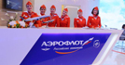
  AEROFLOT – САМАЯ АВТОРИТЕТНАЯ АВИАКОМПАНИЯ В МИРЕ
  Среди авиакомпаний Аэрофлот считается самым «авторитетным» брендом в мире. Главная российская авиакомпания третий год подряд получает титул самого узнаваемого бренда на мировом авиационном рынке.
  Читать статью до конца здесь.

  
  РЕГИОН КАМПАНИЯ ОТКРЫВАЕТ ТРАССУ В ТОРГОВЫХ ОТНОШЕНИЯХ МЕЖДУ ЮГОМ ИТАЛИИ И РОССИИ
  В 2018 году товарооборот составил 128 миллионов Евро. Снизился экспорт текстильной продукции. Положительные результаты в экспорте продовольствия и машиностроительной продукции. Наиболее динамично развивается провинция Неаполя. Отмечается подъем туризма
  Читать статью до конца здесь.

НАШИ ПАРТНЕРЫ

  
  
  
  

  
  
  

ИТАЛО-РОССИЙСКАЯ ТОРГОВАЯ ПАЛАТА

  Ufficio di Milano:
  Corso Sempione, 32/B - 20154 Milano
  tel.: +39 02 86995240 - fax: +39 02 85910363
  e-mail: info@ccir.it
  Московское представительство:
  Москва, Фрунзенская набережная, 46
  тел.: +7 495 9896 816 - факс: +7 495 9896816 доб.123
  e-mail: ccir@mosca.ru

www.ccir.it

  
  
  
  

